Мероприятие методического уровня
по трансляции идей системно-деятельностного подхода Л.Г.Петерсон

ОО (регион, город, поселок и др.): г. Москва
Наименование ОО: Общеобразовательная автономная некоммерческая организация Школа «НИКА»
Ф.И.О. директора ОО, руководителя ДОО: директор ОО - Рублева Ирина Александровна, руководитель дошкольного отделения - Зубарева Марина Леонидовна
Ф.И.О. ответственного за инновационную деятельность в ОО: Николаева Марина Вадимовна, старший воспитатель Дошкольного отделения ОАНО Школа «НИКА»
Ф.И.О. консультанта:
Ф.И.О. педагога: Николаева Марина Вадимовна
Электронный адрес педагога: mvadimovna@mail.ru
Номинация: Мероприятие методического уровня по трансляции идей системно-деятельностного подхода Л.Г.Петерсон
Тема: Лепбук «Технология деятельностного метода «Ситуация»
Основные цели:
Актуализация, систематизация и первичное закрепление теоретических знаний педагогов по технологии деятельностного метода «Ситуация».
Участники: Воспитатели, старшие воспитатели, музыкальные руководители, педагоги дополнительного образования, учителя-логопеды.
Форма проведения: завершающий этап семинара «Технология «Ситуация» как эффективный инструмент развития ребенка» (первичное закрепление).
Дидактические материалы: содержательные макеты.
Оборудование: картон А3 (1 лист), А4 (2 листа), самоклейка (1 рулон), ножницы, канцелярский нож, линейка, тонкий двусторонний скотч, толстый двусторонний скотч, ламинатор, пленка для ламинирования.
Краткая аннотация к работе: Лепбук дословно переводится как «книжка на коленях» (lap – колени, book – книга). Это самодельная интерактивная папка с кармашками, мини-книжками, окошками, подвижными деталями, вставками, которые можно доставать. В данном лепбуке собран материал по теме «Технология деятельностного метода «Ситуация». Содержание лепбука предназначено для первичного закрепления теоретических знаний педагогов дошкольного образования в области системно-деятельностного подхода Л.Г.Петерсон. Предлагаемая неординарная форма проведения методической учебы позволит педагогам систематизировать и актуализировать сведения по реализации системно-деятельностного подхода в педагогической практике.
Лепбук использовался для первичного закрепления новых знаний в рамках проведения семинара «Технология «Ситуация» как эффективный инструмент развития ребенка».

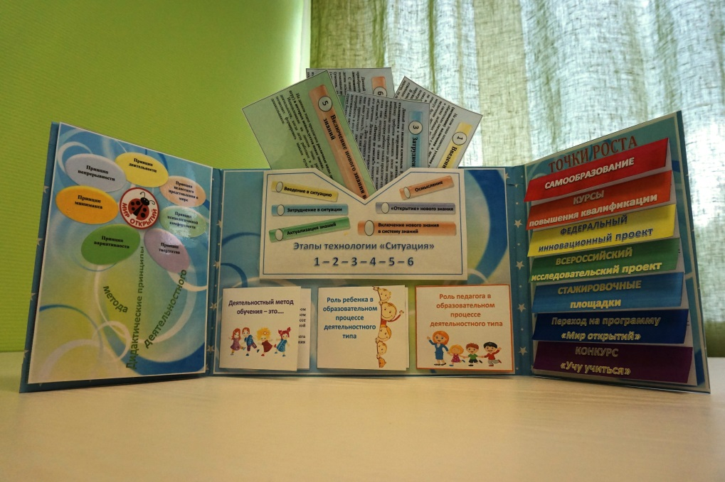
Разделы лепбука:

- Дидактические принципы деятельностного метода

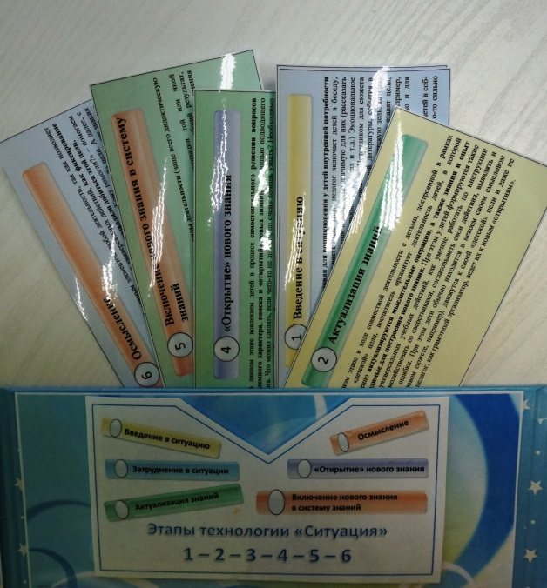
- Этапы технологии «Ситуация»

- Деятельностный метод обучения – это…

- Роль педагога в образовательном процессе деятельностного типа

- Роль ребенка в образовательном процессе деятельностного типа

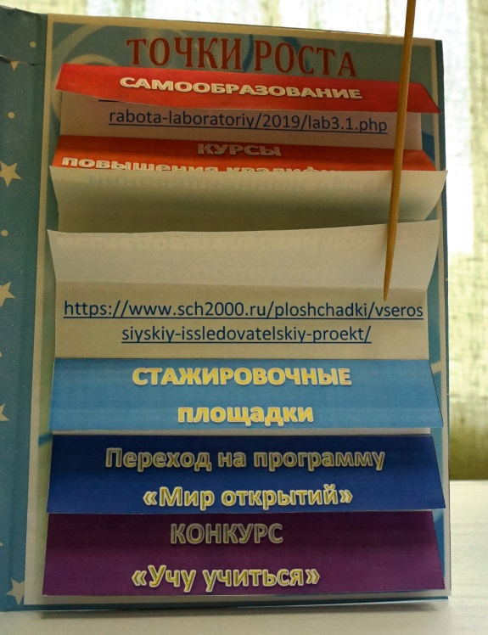
- Точки роста

Описание лепбука:
 | Название раздела лепбука | Содержание раздела | Вопросы по разделу
1 | Дидактические принципы деятельностного метода | Дается краткое описание каждого из семи дидактических принципов деятельностного метода:  Основополагающим для дошкольного возраста является принцип психологической комфортности. Он предполагает создание доверительной атмосферы, минимизацию всех стрессообразующих факторов образовательного процесса.  Важно понимать, что никакая деятельность не должна навязываться детям, иначе обучение станет бесполезным. Искусство педагога заключается в такой организации образовательного процесса, когда ребенок сам хочет чему-либо научиться.  Психологический комфорт обусловливается также грамотным расположением детей в пространстве, возможностью их свободного перемещения, чередованием видов деятельности и пр.  Важно обеспечить ситуацию успеха для каждого ребенка. Этому способствует доброжелательное общение, ориентированное на интересы и потребности ребенка, с опорой на личный опыт детей. Необходимо принимать все ответы детей, даже неправильные. Взрослый не оценивает ответы, а комментирует их разные варианты, поощряет высказывание различных точек зрения, подмечая: «Какая у Саши интересная мысль!».  Принцип психологической комфортности не ограничивается отношениями «взрослый – ребенок». Очень важно приучать детей заботиться друг о друге. Приятно, когда дети звонят заболевшему товарищу, мастерят какие-то поделки на день рождения, помогают в самообслуживании. Важно, чтобы ребенок видел положительное отношение к своим поделкам, рисункам, выступлениям, даже если они не очень удачны.  Немаловажную роль для создания психологического комфорта в группе играет организация взаимодействия с семьями воспитанников, направленного на эмоциональное сближение детей и близких им взрослых в совместной деятельности.  Принцип целостности говорит о том, что ребенок учится не только и не столько на занятиях, сколько в свободной жизнедеятельности. Поэтому образовательный процесс не ограничивается только занятиями, но и предполагает общение с семьей, досуги, праздники, самостоятельную деятельность дошкольников. При открытии «нового» знания опираемся на жизненный опыт ребенка, хотя и не очень большой.  Различные аспекты жизнедеятельности дошкольника, сохраняя свою специфичность, взаимообогащают друг друга, раскрывают явления окружающего мира в их взаимосвязи и тем самым обеспечивают формирование у детей целостной картины мира.  Принцип деятельности предполагает освоение детьми окружающего мира не путем получения готовой информации, а через ее «открытие» в активной деятельности (под умелым руководством взрослого). Именно поэтому коренным образом меняется позиция взрослого: педагог перестает быть транслятором знаний, информатором, а становится организатором и помощником детей в их познавательной деятельности.  Используя различные методические приемы, педагог создает такие условия, чтобы каждый ребенок был уверен в том, что он сам справился с заданием, сам исправил ошибку, сам создал продукт (конструкцию, рисунок, сказку). А для этого нужно поощрять детскую самостоятельность, инициативу, выдвижение и обоснование своих гипотез, т.е. создавать условия для включения детей в активную поисковую деятельность. «Взрослого на занятии должно быть мало», тогда у детей возникает ощущение, что это они сами чего-то достигли и сами сделали открытие. «Устранить себя» и ненавязчиво организовать деятельность ребенка – высший пилотаж современного педагога.  Принцип минимакса предполагает продвижение каждого ребенка вперед своим темпом по индивидуальной траектории саморазвития на уровне своего возможного максимума.  Как обеспечить индивидуальный подход к каждому ребенку, когда в группе более двадцати детей и при этом у каждого из них свой стартовый уровень развития, темперамент, характер? Поиски путей решения данной проблемы были начаты еще во времена Аристотеля: «Чтобы преуспеть в учении, надо догонять тех, кто впереди, и не ждать тех, кто сзади».  Чтобы всем детям было интересно, им предлагаются проблемные ситуации достаточно высокого, но посильного для наиболее подготовленных детей уровня сложности («преодолимое затруднение»). В ходе их разрешения воспитатель опирается на наиболее подготовленных детей, но при этом находит такие компоненты ситуации, которые способны самостоятельно разрешить и другие дети. Таким образом, каждый ребенок ощущает себя частью команды, которая увлечена общим делом. В этой совместной работе обязательно создание в группе психологически комфортной образовательной среды и обеспечение для каждого ребенка ситуации успеха.  В результате в образовательный процесс включены все дети на уровне своего возможного максимума. Поэтому всем интересно, и результат – максимально возможный для каждого, но у каждого он свой. При этом не тормозится развитие более способных детей, которые поведут за собой всех остальных и не сбавят темп своего развития.  Принцип вариативности предусматривает систематическое предоставление детям возможности выбора материалов, видов активности, участников совместной деятельности и общения и пр.  В процессе организации дидактических игр могут использоваться задания, предполагающие несколько вариантов (правильных!) ответов.  При создании проблемных ситуаций, взрослый поощряет детей к выдвижению все новых и новых гипотез, предлагая высказаться каждому. При этом важно, чтобы дети не просто предлагали разные варианты решения, но старались обосновывать свой выбор. Так дети учатся слушать и слышать друг друга, быть терпимыми к иным точкам зрения.  Принцип творчества ориентирует весь образовательный процесс на поддержку различных форм детского творчества, сотворчества детей и взрослых. Игра, пение, танцы, рисование, аппликация, конструирование, театрализация, общение – все это не просто повседневная реальность жизни детского сада. Это необходимые условия развития творческих способностей, воображения каждого ребенка. Дети участвуют в индивидуальной или коллективной деятельности, где придумывают и создают что-то новое  Принцип непрерывности предполагает отсутствие разрывов в образовательном процессе:  выдержанность сюжетной линии на протяжении всего занятия, сохранение «детской» и «взрослой» целей;  преемственных связей между детским садом и начальной школой не только на уровне принципов, содержания, но и технологий, методик, формирования готовности к дальнейшему успешному развитию. | - Сколько основных дидактических принципов деятельностного метода.  - Перечислите дидиактические принципы деятельностного метода.  - Раскройте содержание дидактического признака (по выбору).  - Выберите основополагающий принцип на дошкольном уровне образования.
2 | Этапы технологии «Ситуация» | Раскрывается содержание этапов технологии «Ситуации»:  1 этап: «Введение в ситуацию». На этом этапе создаются условия для возникновения у детей внутренней потребности (мотивации) включения в деятельность. Для этого педагог включает детей в беседу, обязательно связанную с их жизненным опытом и личностно значимую для них (рассказать о своих любимых праздниках, о своей семье, о любимых сказках и т.д.) Эмоциональное включение детей в беседу позволяет плавно перейти к сюжету. Источником для сюжета могут быть воображаемые события, события из художественной литературы, события в семье и т.д. В соответствии с сюжетом дети ставят перед собой свою детскую цель, которая не имеет ничего общего с педагогической целью. Младшие дошкольники ставят цели, связанные со своими личными интересами и сиюминутными желаниями (например, поиграть). Более старшие могут ставить цели, важные не только для них, но и для окружающих (например, помочь кому-либо, изготовить подарок для кого-то).  В конце этапа вопросами «Хотите?», «Сможете?» формируется уверенность детей в собственных силах. Ребенок получает важные жизненные установки: «Если я чего-то сильно захочу, то обязательно смогу», «Я верю в свои силы».  2 этап: «Актуализация знаний». На данном этапе в ходе совместной деятельности с детьми, построенной в рамках реализации «детской» цели, воспитатель организует деятельность детей, в которой целенаправленно актуализируются мыслительные операции, а также знания и опыт детей, необходимые для построения нового знания. При этом у детей формируются такие предпосылки универсальных учебных действий, как умение работать по инструкции взрослого, взаимодействовать со сверстниками, согласовывать свои действия, выявлять и исправлять свои ошибки. При этом дети обычно находятся в некоем своем смысловом пространстве (игровом сюжете, например), движутся к своей «детской» цели и даже не догадываются, что педагог, как грамотный организатор, ведет их к новым «открытиям».  3 этап: «Затруднение в ситуации». Данный этап является ключевым. В рамках сюжета создается ситуация, в которой дети сталкиваются с затруднением в деятельности: для достижения своей «детской» цели ребенку требуется выполнить некое действие, назовем его «пробным» действием. Но выполнение этого «пробного» действия опирается на то новое знание (понятие или способ действий), которое ребенку только предстоит «открыть» и которое на данный момент у него пока еще отсутствует. В связи с этим возникает затруднение. С помощью вопросов «Смогли?» – «Почему не смогли?» помогаем детям зафиксировать затруднение и выявить его причины. Детям младшего возраста говорим: «Молодцы, верно догадались! Значит, нам надо узнать …». Дети старшего возраста уже сами могут ответить на вопрос «Что сейчас нам надо узнать?». Так как затруднение является личностно-значимым для каждого ребенка (оно препятствует достижению своей «детской» цели), у него возникает внутренняя потребность в его преодолении. Так дети учатся ставить перед собой уже учебную цель для достижения своей «детской» цели. Дети привыкают к тому, что затруднений и неудач не стоит бояться.  4 этап: «Открытие нового знания». На данном этапе вовлекаем детей в процесс самостоятельного решения вопросов проблемного характера, поиска и «открытий» новых знаний с помощью подводящего диалога. Что можно сделать, если чего-то не знаешь, но очень хочешь узнать? Необходимо научить детей выбрать способ преодоления затруднения. В младшем дошкольном возрасте основными способами преодоления затруднения являются способы «попробовать догадаться самому». «придумать самому» и «спросить у того, кто знает».  В старшем дошкольном возрасте добавляется новый способ – «посмотреть в книге», «придумать самому, а потом проверить себя по образцу». Так дети получают опыт выбора способа преодоления затруднения, выдвижения и обоснования гипотез, «открытия» нового знания.  5 этап: «На данном этапе предлагаем различные виды деятельности (чаще всего дидактическую игру) в которых используется новое знание.  Использование на данном этапе различных форм организации той или иной деятельности, когда дети работают в парах или малых группах на общий результат, позволяет формировать навыки культурного общения и коммуникативные умения дошкольников.  6 этап: «Осмысление». Данный этап является необходимым элементом любой деятельности, так как позволяет приобрести опыт выполнения таких важных универсальных действий, как фиксирование достижения цели и определение условий, которые позволили добиться этой цели.  С помощью вопросов: «Где были?», «Чем занимались?», «Кому помогли?» – помогаем детям осмыслить их деятельность и зафиксировать достижение «детской» цели. А далее, с помощью вопросов: «Как это удалось?», «Что делали, чтобы достичь цели?», «Какие знания (умения, личностные качества) пригодились?» – подводим детей к выводу, что свою («детскую») цель они достигли благодаря тому, что что-то узнали, чему-то научились, определенным образом проявили себя, то есть сводим воедино «детскую» и «взрослую» цели («Удалось …, потому что узнали (научились)…»).  На этом этапе особое внимание нужно уделить эмоциональной составляющей взаимодействия взрослых и детей: радости, удовлетворения от хорошо сделанного дела. Так повышается уровень самооценки, реализуется потребность в самоутверждении | - Перечислите этапы технологии «Ситуация»  - Расположите этапы технологии в правильном порядке  - Раскройте содержание каждого этапа.  - Назовите основные задачи первого этапа.  - Какие знания и умения целенаправленно актуализируются на этапе «Актуализация знаний»  - Почему этап «Затруднение в ситуации» является ключевым в технологии?  - Какие основные задачи решаются на этапе «Открытие нового знания»?  - Чему следует уделять особое внимание на этапе «Осмысление»?  - Узнайте этап по описанию.
3 | Деятельностный метод обучения – это… | Раскрывается понятие «деятельностный метод обучения»  Метод обучения, при котором ребенок не получает знания в готовом виде, а добывает их сам в процессе активной познавательной деятельности.  По мнению А.Дистервега деятельностный метод обучения является универсальным | Что такое деятельностный метод обучения?
4 | Роль педагога в образовательном процессе деятельностного типа | Педагог – организатор: моделирует образовательные ситуации, отбирает способы и средства, создает развивающую образовательную среду, организует процесс детских «открытий».  Педагог – помощник: создает доброжелательную, психологически комфортную среду, отвечает на вопросы детей, внимательно наблюдает за их состоянием и настроением, помогает тем, кому это необходимо, вдохновляет, замечает и фиксирует успехи каждого ребенка. | Какова роль педагога в образовательном процессе деятельностного типа?
5 | Роль ребенка в образовательном процессе деятельностного типа | Деятельностный подход ставит ребенка в активную позицию деятеля: ребенок сам изменяет себя, взаимодействуя с детьми и взрослыми, с предметами, окружающими его при решении личностно-значимых для него задач и проблем. | Какова роль ребенка в образовательном процессе деятельностного типа?
6 | Точки роста | Раскрываются возможности саморазвития педагогов (с указанием электронных адресов): самообразование, курсы повышения квалификации, федеральный инновационный проект, всероссийский исследовательский проект, стажировочные площадки, переход на программу «Мир открытий», конкурс «Учу учиться».

Использованные материалы: https://www.sch2000.ru/ploshchadki/rabota-laboratoriy/2019/lab3.1.php

